PORADNIKI METODYCZNE DLA NAUCZYCIELI – WRZESIEŃ 2015

Atlas efektywnego uczenia (się) nie tylko dla nauczycieli. Cz. 1 / Małgorzata Taraszkiewicz & Colin Rose. Warszawa : Centralny Ośrodek Doskonalenia Nauczycieli, 2006. 205 s. : il. ; 24 cm + CD-ROM. Przemyśl WP 108451  Książka, którą powinieneś mieć, chcąc dowiedzieć się wszystkiego o efektywnym uczeniu (się), kompendium wiedzy przedstawiające nowatorskie spojrzenie na edukację, ponadczasowa wiedza o efektywnym uczeniu się w pigułce - nie tylko dla nauczycieli. | 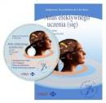
Tablit : innowacyjny program wychowania przedszkolnego / Anna Basińska [i in.]. Poznań : Uniwersytet im. Adama Mickiewicza, 2015. 143, [1] s. : il. (gł. kolor.) ; 24 cm + 1 dysk optyczny CD-ROM. Bibliogr. s. 63-65, 142-[144] Streszcz. ang. 978-83-232-2810-3
Przemyśl WP 108444
Projekt Tablit – innowacyjny program wychowania przedszkolnego finansowany w ramach Programu Operacyjnego Kapitał Ludzki
i Europejskiego Funduszu Społecznego zakłada stworzenie i pilotażowe wdrożenie innowacyjnego programu wychowania przedszkolnego opartego na dobrze znanej i powszechnie stosowanej metodzie projektów.
Diagnoza przedszkolna : karty pracy / [aut. Agnieszka Biela]. Warszawa : Wydawnictwa Szkolne i Pedagogiczne, cop. 2015. [1], 27, 27, [1] k. : il. kolor. ; 29 cm. 978-83-02-15418-8  Przemyśl WP 15202/b  Karty pracy umożliwiają profesjonalne przeprowadzenie obowiązkowej diagnozy przedszkolnej. Zawierają 27 jednostronnych kart (30 zadań) jesiennych i 27 jednostronnych kart (30 zadań) wiosennych oraz dwa arkusze wyników. Wraz z przewodnikiem metodycznym, zawierającym opisy obserwacji, Karty pracy stanowią doskonały, przejrzysty materiał umożliwiający poznanie możliwości i potrzeb rozwojowych dziecka oraz sprawdzenie i podsumowanie jego wiedzy i umiejętności.  Karty pracy pomogą obiektywnie ocenić osiągnięcia przedszkolaków  w kontekście zapisów podstawy programowej. | 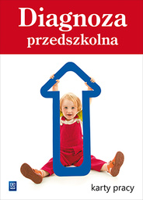
Ucząca się szkoła : od rozwoju jednostek do rozwoju wspólnoty / pod red. Grzegorza Mazurkiewicza. Kraków : Uniwersytet Jagielloński, 2015. 294 s. ; 24 cm. 978-83-233-3878-9  Przemyśl WP 108434  " Tom, który trzymacie Państwo w rękach, ma więc na celu zachęcenie do refleksji nad praktycznymi konsekwencjami zarówno teorii, jak i działania uczących się organizacji. Autorzy dzielą się swoimi pomysłami  i inspiracjami nawiązującymi do zasad uczącej się organizacji  i wynikającymi z nich, pokazują, w jaki sposób wpłynęły one nas ich myślenie o szkole albo co konkretnie można w szkole w związku z tym zrobić, rekomendują również rozwiązania wyłaniające się z takiego myślenia o organizacjach oświatowych lub je poszerzające." | 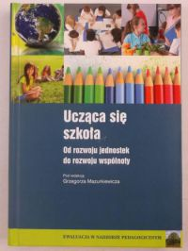
ADHD w szkole : jak pracować z dzieckiem z zespołem nadpobudliwości psychoruchowej / red. nauk. Marta Jerzak, Artur Kołakowski. – Sopot : Gdańskie Wydawnictwo Psychologiczne, 2015. – 978-83-7489-597-2  Autorzy prezentują aktualne informacje na temat zespołu nadpobudliwości psychoruchowej, jego typowe objawy oraz cechy odróżniające go od innych zaburzeń. W przejrzysty sposób oddzielają fakty od mitów i podpowiadają, jakie kroki należy podjąć, gdy zauważymy u dziecka pierwsze symptomy zaburzenia. Omawiają kwestie dotyczące akceptacji osoby z ADHD, funkcjonowania dzieci z tym zespołem w domu dziecka czy rolę szkolnego asystenta ucznia. Opisują wiele strategii pracy z dziećmi z ADHD, najpopularniejsze i najskuteczniejsze metody i narzędzia terapeutyczne oraz kryteria diagnostyczne.  Proponują także program szkoleniowy dla nauczycieli, który  z pewnością – podobnie jak wszystkie zawarte w książce rady  i wskazówki – pomoże im osiągać coraz lepsze rezultaty w pracy  z uczniami z ADHD. | 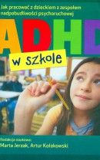
Aktywność ruchowa z piłką w doskonaleniu wybranych właściwości osobowościowych ucznia : metodyka ćwiczeń, zabaw i gier z piłką / pod red. Tadeusza Rzepy. Wyd. 3. Wrocław : Akademia Wychowania Fizycznego, 2005. 163, [1] s. : rys. ; 24 cm. Bibliogr. s. 157-163. 83-89156-27-X  Jarosław WJ 52040  Książka jest przeznaczona dla studentów, nauczycieli i osób, dla których aktywność ruchowa nie stanowi jedynie obszaru oddziaływań fizycznych,  a staje się świadomym czynnikiem wykorzystywanym w rozpoznawaniu i kształtowaniu właściwości osobowościowych czy społecznych.  Zaproponowane przez autorów ćwiczenia, gry i zabawy dzięki umiejętnemu wykorzystaniu w czasie lekcji wychowania fizycznego lub treningów, mogą stać się istotne w przygotowaniu nie tylko do aktywności ruchowej, ale  i życia w społeczeństwie. | 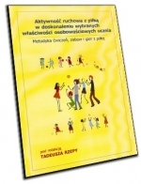
Na podstawie recenzji wydawców przygotowała Lilianna Żywutska

